«Культурный дневник школьника Саратовской области»
Муниципальное бюджетное общеобразовательное учреждение
«Средняя общеобразовательная школа с. Большая Дмитриевка
Лысогорского района Саратовской области»
Культурный дневник 7 класса.
Раздел «Приглашение к чтению».
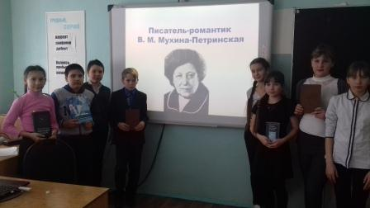
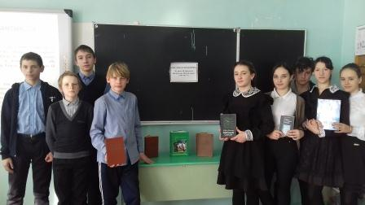
1 февраля в школе прошел региональный день чтения «Творческие горизонты Мухиной-Петринской», посвященный юбилею саратовской писательницы В.М. Мухиной - Петринской, которой 7 февраля 2019 года исполнилось бы 110 лет. Ученики 5,7 класса не только вспомнили и почитали любимые строки писательницы, но и познакомились с неизвестными страницами биографии.

13 ноября 2018 года в школе, совместно с сельской библиотекой, прошли громкие чтения «В мире тургеневских героев», посвященные 200-летию И.С.Тургенева.

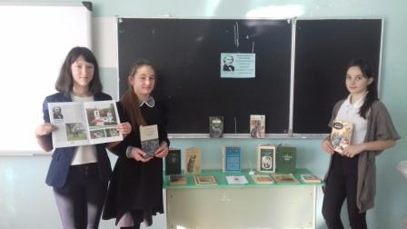
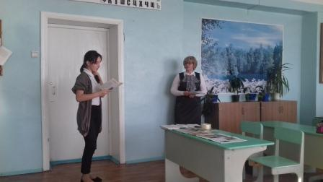
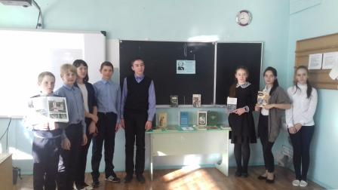

Культурный дневник 8 класса.
Раздел «Памятные даты».

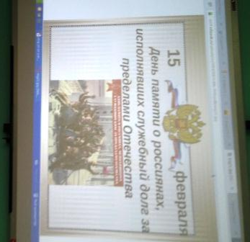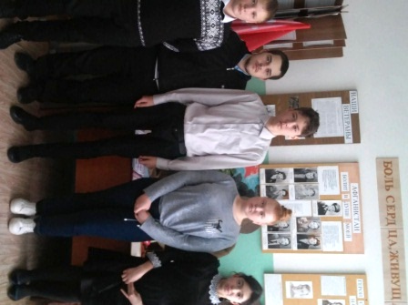
8 класс в школьном музее.

15.02.2019 пошел классный час ,посвященный Дню памяти о россиянах, исполнявших служебный долг за пределами Отечества . Фото, видео, музыкальные документы Афганской войны- стали основой воспоминаний о далеких событиях.

